**Les masses 2**

**Ma classe à la maison**



**[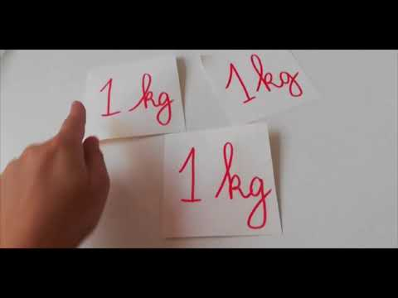](https://www.youtube.com/embed/nVaB4FToqE4?feature=oembed) Ma classe inversée – Regarde cette vidéo**

**Mesurer les masses 2**

**J’ai compris ! J’applique**

**Partie 1 🖭 0 - 2:42-Barre les unités qui ne sont pas des unités de masse.**

centimètre – litre – tonne – kilomètre – gramme – centilitre – mètre – kilogramme –centilitre

**Complète avec l’unité qui convient : g , kg , t**

le poids d’une chenille : _____ le poids d’un tracteur : _____

le poids d’un adulte : _____ le poids d’un rhinocéros : _____

le poids d’un bonbon : _____ le poids d’une télévision : _____

**Partie 2 🖭 2:16 – 6:03- Convertis les masses suivantes dans l’unité demandée.**

1kg = _______ g 6 kg = _______ g 9 kg = _______ g

1 t = _______ kg 5 t = _______ kg 3 t = _______ kg

2 000 g = _______ kg 4 000 kg = _______ t 8 kg = _______ g

**Relie les masses qui sont identiques.**

|  |  |  |  |  |  |
| --- | --- | --- | --- | --- | --- |
| 1 t 850kg | 6 537 g | 3 kg 752g | 6 kg 257g | 3 650 g | 4 t 500 kg |
| ● | ● | ● | ● | ● | ● |
|  |  |  |  |  |  |
| ● | ● | ● | ● | ● | ● |
| 3 kg 650g | 4 500 kg | 6 257 g | 3 752 g | 1 850 kg | 6 kg 537g |

**Partie 3 🖭 6 :04 - 6 : 46- Qui est le plus lourd ? utilise les symboles < ou >.**

|  |  |  |
| --- | --- | --- |
| 1 kg 256g _____ 1 780 g | 2 637 kg _____ 4 t 150 kg | 5 270 g _____ 3 kg 854 g |

**Je m’entraine**

* **Entoure la bonne réponse.**

le poids d’un chien est : 25 g ; 25 kg ; 25 t le poids d’un pou est : 1 g ; 1 kg ; 1 t

le poids d’un bébé est : 3g ; 3 kg ; 3 t le poids d’un cartable : 8 g ; 8 kg ; 8 t

le poids d’un camion est : 13 g ; 13 kg ; 13t le poids d’une orque : 9g ; 9 kg ; 9 t

* **Colorie de la même couleur les masses qui sont identiques.**

1 t

2 kg 500g

7 532 g

2 237 kg

7 352 kg

8 750 g

7 t 352 kg

1 000 kg

8 kg 750g

2 500 g

7 kg 532 g

2 t 237 kg

* **Range les masses de la plus petite à la plus grande.**

2 356 g ; 3 kg 690 g ; 1 kg 990 g ; 4 231 g ; 5 kg 856 g ; 1 637 g

__________ < __________ < _________ < _________ < _________ < _________

* **Sur chaque balance barre les masses qui sont inutiles.**

|  |  |  |
| --- | --- | --- |
|  |  |  |

* **Résous le problème suivant : écris les calculs et une phrase de conclusion.**

Le cartable d'Éric pèse 6 kg 530, il retire de son sac un premier manuel qui pèse 532 grammes puis un deuxième qui pèse 781 grammes.

**Quel est le poids du cartable sans les deux manuels ?** _____________________________________________________________________

_____________________________________________________________________

_____________________________________________________________________